家庭财务管理系统（Family Financial Management System）

1 引言
家庭财务管理系统 (Family Financial Management System，简称 FFMS) 是一款面向普通家庭用户的轻量化财务管理工具，旨在帮助家庭成员高效完成收支记录、预算管理、账单提醒、资产统计与成员协同等核心财务事项。本需求规格说明文档将详细阐述该系统所需具备的功能需求、性能需求、接口需求和质量属性，以确保系统开发的规范性、稳定性和用户满意度。
本系统采用Java作为后端开发语言（基于 Spring Boot 框架），MySQL作为关系型数据库，系统仅面向Web 端。

1.1 目的
本需求规格说明文档的目的是全面、准确地定义家庭财务管理系统的全部软件需求，明确系统应具备的功能、性能、接口和质量属性，为项目的设计、开发、测试和验收提供统一的依据。同时，本文档也是用户对系统功能理解和期望的权威参考，确保开发团队与利益相关方对系统需求达成一致理解。
具体来说，本文档的目的包括以下5点：
1、明确需求：完整、清晰地定义家庭财务管理系统的全部功能需求和非功能需求，确保开发团队和用户对系统行为有一致的理解，避免因需求模糊导致的开发偏差。
2、提供指导和依据：为系统架构设计、数据库设计、前后端开发和测试用例编写提供详细的需求依据，使各阶段的产出物有据可循，保证开发过程的可追溯性。
3、确保一致性和质量：通过文档化的需求规格，建立需求评审和变更管理机制，确保需求的完整性、一致性和可验证性，从源头保障软件质量。
4、风险管理：识别并记录与需求相关的假设条件、依赖因素和约束限制，提前暴露潜在的技术风险和业务风险，为项目管理者提供决策支持。
5、评估和验收：为测试团队提供验收测试的标准和依据，确保最终交付的系统满足用户期望和业务目标，实现需求到交付的闭环验证。

1.2 范围
家庭财务管理系统第一版主要包含以下六大核心功能模块：用户服务模块、收支记录管理模块、统计报表模块、预算管理模块、账单管理模块、家庭成员管理模块。通过提供这些核心功能，该平台致力于帮助家庭用户实现收支清晰记录、预算合理管控、账单及时提醒和家庭成员协同管理的目标，降低家庭财务管理的门槛。
技术范围：
- 数据库：MySQL 关系型数据库
- 后端：Java（Spring Boot 框架）
- 前端：响应式 Web 界面（仅支持 PC 浏览器访问，不含微信小程序）
本系统满足家庭用户对财务数据安全性、操作便捷性和多成员协同的基本需求。第一版聚焦核心功能的实现，后续版本将逐步扩展智能分析、资产负债管理等高级功能。

1.3 定义、首字母缩写

1.3.1 定义
- 项目名称：家庭财务管理系统 (Family Financial Management System，简称 FFMS)，是面向普通家庭用户的轻量化财务管理软件。
- 用户：指注册并使用家庭财务管理系统的自然人，包括户主（家庭账本创建者）和普通家庭成员（被邀请加入账本的成员）。
- 收支记录：指用户录入的每一笔收入或支出的详细信息，包括金额、分类、日期、账户、备注和标签等属性。
- 家庭账本：指一个家庭共享的财务数据集合，包含该家庭的所有收支记录、预算设置、账单信息和成员列表，由户主创建并管理。
- 预算：指用户为特定时间段（月度）设定的支出上限，可按总支出或具体分类设置，系统实时跟踪预算执行进度并在超支时发出提醒。
- 固定账单：指周期性需要还款或支付的固定费用，如信用卡账单、房贷、车贷、房租、话费等，系统在还款日前推送提醒。
- 户主：指家庭账本的创建者和管理者，拥有最高权限，可设置预算、管理员权限、添加账单和查看全部财务数据。

1.3.2 用户类别及特征
表1.1 用户类及其特征
用户类别 | 特征描述 | 使用目标 | 权限级别
户主（家庭账本创建者） | 通常为家庭中负责财务管理的主要成员，具有一定财务规划意识，对家庭收支情况比较了解，年龄一般在25-55岁之间。 | 全面管理家庭财务，设置预算和账单，管理家庭成员，查看全部财务数据和统计报表，掌控家庭财务全局。 | 最高权限：全部数据的增删改查，预算/账单设置，成员管理，数据导出
管理员（被授权的家庭成员） | 对家庭财务有一定参与度，需要了解家庭收支状况，协助户主进行财务管理。 | 查看家庭收支数据，编辑收支记录，参与预算和账单管理。 | 高级权限：查看全部数据，编辑所有记录，设置预算和账单
普通成员（一般家庭成员） | 家庭成员中的普通参与者，年龄跨度较大（包括青少年和老年人），主要记录个人消费，了解家庭整体财务状况，计算机操作水平参差不齐。 | 记录个人收支，查看家庭统计报表，了解家庭财务状况，培养理性消费习惯。 | 基础权限：查看和添加本人的收支记录，查看家庭统计报表
系统管理员（运维人员） | 负责系统的技术运维和用户支持，具备一定的计算机和网络管理知识，非家庭成员，不参与家庭财务活动。 | 保障系统稳定运行，处理用户反馈和技术问题，进行数据备份和故障恢复。 | 系统级权限：仅限后台管理操作，不可查看用户财务数据内容

2 需求分析

2.1 设计任务陈述
本系统的设计任务是基于 Java 后端技术与 MySQL 数据库，构建一套纯 Web 端（B/S 架构）的家庭财务管理系统。系统不涉及微信小程序或其他移动端平台，仅通过 PC 浏览器为用户提供完整的财务管理功能。
核心设计任务包括：
- 后端架构设计：采用 Java 语言（Spring Boot 框架）构建 RESTful API，实现用户鉴权（JWT Token）、业务逻辑处理及数据持久化（MyBatis/JPA ORM框架）。
- 数据库设计：使用 MySQL 关系型数据库，设计符合第三范式的表结构，确保用户、家庭账本、成员、收支记录、预算、账单、分类、标签、账户等核心数据的完整性与一致性。
- Web 前端交互：开发响应式 Web 界面（基于 Vue.js 或 React），支持 PC 浏览器访问，提供复杂表单录入、多维度图表统计（ECharts）及家庭成员协同管理功能。
- 安全与并发控制：基于 RBAC 模型实现户主、管理员、普通成员的权限隔离，利用数据库事务保障高并发下的财务数据准确性。

2.2 功能模块分解图
系统采用模块化设计，家庭财务管理系统应具备以下六大核心功能模块：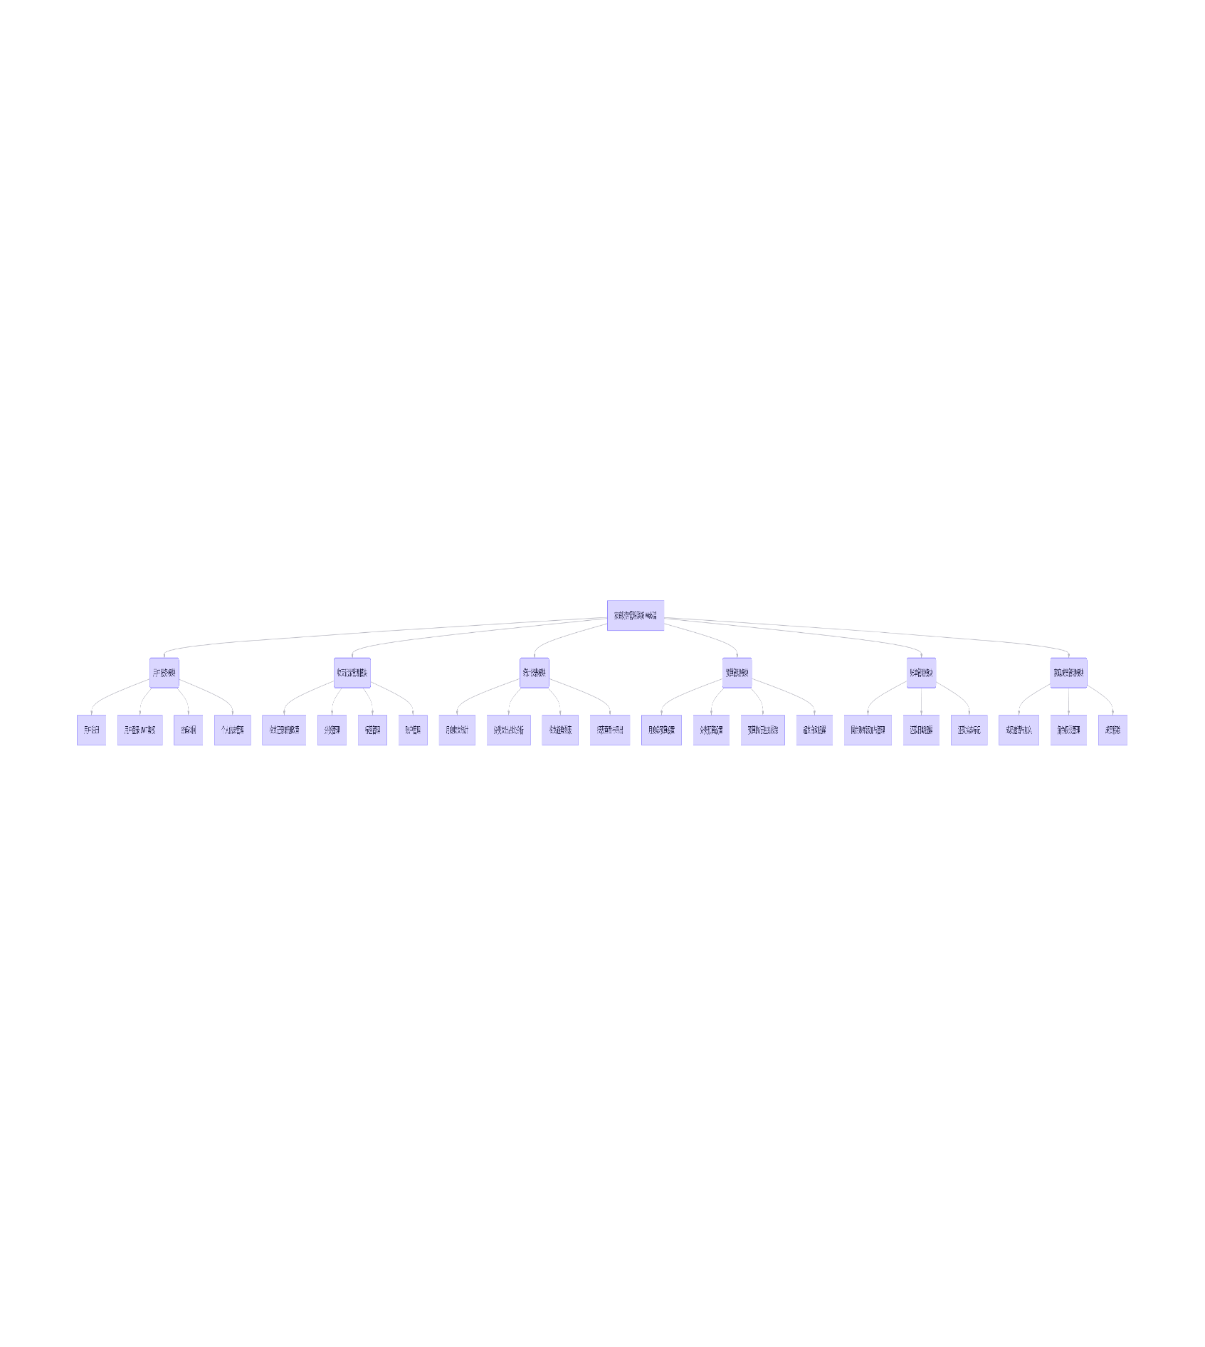
家庭财务管理系统（Web端）
- （1）用户服务模块
  - 用户注册
  - 用户登录（JWT鉴权）
  - 密码找回
  - 个人信息管理
- （2）收支记录管理模块
  - 收支记录的增删改查
  - 分类管理（收入/支出分类）
  - 标签管理
  - 账户管理
- （3）统计报表模块
  - 月度收支统计
  - 分类支出占比分析
  - 收支趋势图表
  - 报表查看与导出
- （4）预算管理模块
  - 月度总预算设置
  - 分类预算设置
  - 预算执行进度跟踪
  - 超支自动提醒
- （5）账单管理模块
  - 固定账单的添加与管理
  - 还款日期提醒
  - 还款状态标记
- （6）家庭成员管理模块
  - 家庭成员邀请与加入
  - 角色权限管理（户主/管理员/普通成员）
  - 成员移除

2.3 信息需求
信息需求确定在 MySQL 数据库中需要存储哪些数据，以支撑系统全部功能模块的运行。本系统涉及的核心数据实体及其信息需求如下
序号 | 数据实体 | 存储的数据内容 | 对应功能模块
1 | 用户信息（sys_user） | 用户ID、登录账号、加密密码、昵称、手机号、邮箱、头像URL、注册时间、最后登录时间、账号状态 | 用户服务模块
2 | 家庭账本（family_ledger） | 账本ID、账本名称、创建者ID、创建时间、账本描述、账本状态 | 家庭成员管理模块
3 | 账本成员关联（ledger_member） | 关联ID、账本ID、用户ID、角色（户主/管理员/普通成员）、加入时间 | 家庭成员管理模块
4 | 收支记录（transaction） | 交易流水号、所属账本ID、操作用户ID、交易金额、交易类型（收入/支出）、分类ID、关联账户ID、交易日期、备注、创建时间、更新时间 | 收支记录管理模块
5 | 收支分类（category） | 分类ID、分类名称、分类类型（收入/支出）、父分类ID、排序号、图标、是否系统预设、所属账本ID | 收支记录管理模块
6 | 标签（tag） | 标签ID、标签名称、所属账本ID、创建者ID、创建时间 | 收支记录管理模块
7 | 交易-标签关联（transaction_tag） | 关联ID、交易ID、标签ID | 收支记录管理模块
8 | 账户（account） | 账户ID、账户名称、账户类型（现金/银行卡/支付宝/微信等）、初始余额、当前余额、所属账本ID、创建者ID | 收支记录管理模块
9 | 预算（budget） | 预算ID、所属账本ID、预算类型（总预算/分类预算）、关联分类ID、预算上限金额、预算周期（YYYY-MM）、已使用金额、创建时间 | 预算管理模块
10 | 账单（bill） | 账单ID、所属账本ID、账单名称、账单金额、还款日期、还款周期（每月/每周/自定义）、还款状态（待还/已还/逾期）、关联账户ID、创建者ID、提醒天数 | 账单管理模块
11 | 系统操作日志（sys_log） | 日志ID、操作用户ID、操作类型、操作内容、IP地址、操作时间 | 系统运维

2.4 处理需求

2.4.1 系统用户对象
本系统涉及以下四类用户对象：
- 户主（家庭账本创建者）：家庭财务的主要管理者，拥有系统内最高业务权限。
- 管理员（被授权的家庭成员）：协助户主管理家庭财务的成员。
- 普通成员（一般家庭成员）：家庭中的普通参与者，权限受限。
- 系统管理员（运维人员）：负责系统技术运维，不参与家庭财务活动。

2.4.2 各用户对系统的操作需求
（1）户主的操作需求：
表格
功能模块 | 操作需求
用户服务 | 注册账号、登录系统、找回密码、修改个人信息（昵称/手机号/邮箱/头像/密码）
收支记录管理 | 增加/删除/修改/查看所有收支记录；管理收支分类（新增/编辑/删除分类）；管理标签（新增/编辑/删除标签）；管理账户（新增/编辑/删除账户、调整余额）
统计报表 | 查看月度收支统计报表；查看分类支出占比饼图；查看收支趋势折线图；导出报表数据
预算管理 | 设置月度总预算和分类预算；查看预算执行进度；接收超支自动提醒
账单管理 | 添加/编辑/删除固定账单；设置还款日期提醒；标记还款状态
家庭成员管理 | 邀请新成员加入家庭账本（生成邀请链接/邀请码）；设置成员角色（管理员/普通成员）；移除家庭成员
（2）管理员的操作需求：
表格
功能模块 | 操作需求
用户服务 | 登录系统、找回密码、修改个人信息
收支记录管理 | 增加/删除/修改/查看所有收支记录；管理收支分类；管理标签；管理账户
统计报表 | 查看月度收支统计报表；查看分类支出占比饼图；查看收支趋势折线图；导出报表数据
预算管理 | 设置月度总预算和分类预算；查看预算执行进度；接收超支自动提醒
账单管理 | 添加/编辑/删除固定账单；设置还款日期提醒；标记还款状态
家庭成员管理 | 查看成员列表（不可邀请或移除成员）
（3）普通成员的操作需求：
表格
功能模块 | 操作需求
用户服务 | 登录系统、找回密码、修改个人信息
收支记录管理 | 增加本人的收支记录；查看本人的收支记录；修改/删除本人的收支记录；查看分类和标签（不可管理）
统计报表 | 查看家庭统计报表（只读）
预算管理 | 查看预算执行进度（只读，不可设置）
账单管理 | 查看账单列表（只读，不可管理）
家庭成员管理 | 查看成员列表（只读）
（4）系统管理员的操作需求：
表格
功能模块 | 操作需求
系统运维 | 查看系统运行状态；查看系统操作日志；执行数据备份与恢复；管理用户账号状态（禁用/启用）；处理用户反馈

2.4.3 系统边界
系统内部功能（在系统边界内）：
- 用户注册、登录、鉴权及个人信息管理
- 收支记录的完整CRUD操作
- 收支分类、标签、账户的管理
- 月度收支统计与图表展示
- 预算设置与执行跟踪
- 固定账单管理与还款提醒
- 家庭成员邀请、角色分配与移除
- 系统日志记录与数据备份
系统外部接口（系统边界交互）：
- 用户通过 Web 浏览器（Chrome/Firefox/Edge 等）与系统交互
- 系统通过 SMTP 邮件服务发送密码找回邮件和账单提醒通知
- 系统通过 MySQL 数据库进行数据持久化存储
系统不包含的功能（在系统边界外）：
- 微信小程序、App 等移动端功能
- 与第三方银行/支付平台的实时数据对接
- 在线支付和转账功能
- 投资理财功能
- 多语言国际化支持

2.5 数据流图

2.5.1 顶层数据流图（Context Diagram — 第0层）
顶层数据流图展示系统整体与外部实体之间的数据交互关系：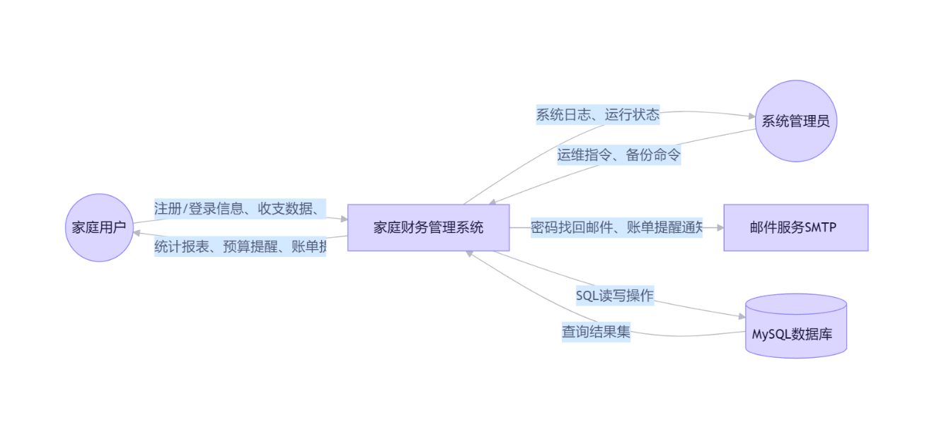

2.5.2 第一层数据流图（Level-1 DFD）
第一层数据流图将系统分解为六大核心处理过程，展示各模块之间的数据流转：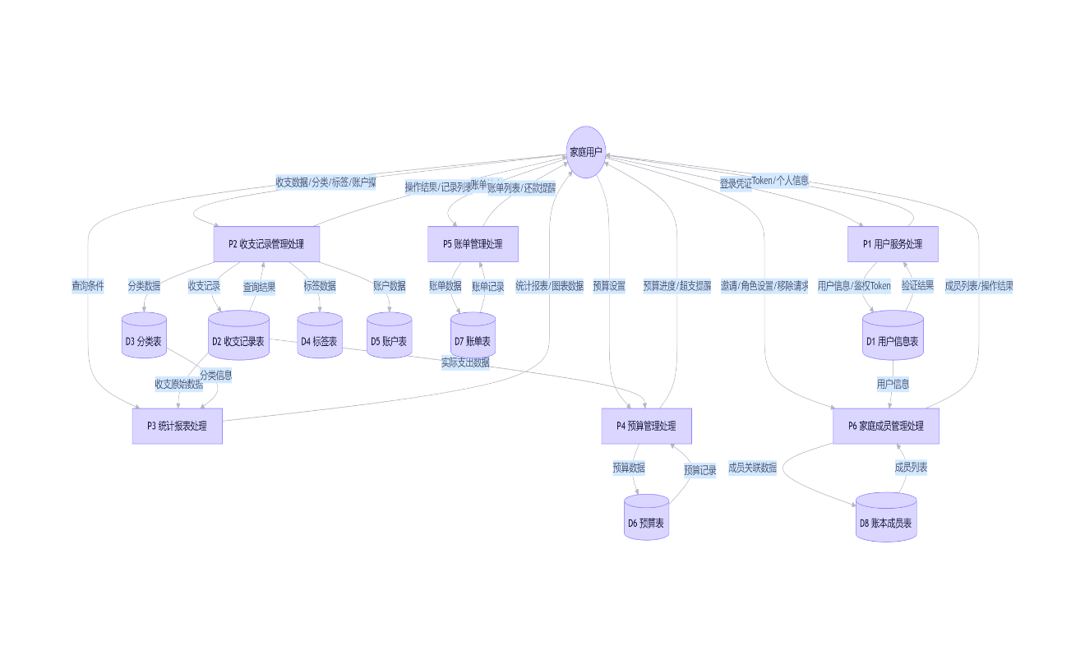
表格
处理过程 | 输入数据流 | 输出数据流 | 涉及数据存储
P1 用户服务处理 | 注册信息、登录凭证、密码找回请求、个人信息修改 | 鉴权Token、操作结果、密码重置邮件 | D1 用户信息表
P2 收支记录管理处理 | 收支数据、分类操作、标签操作、账户操作 | 记录列表、操作结果 | D2 收支记录表、D3 分类表、D4 标签表、D5 账户表
P3 统计报表处理 | 查询条件（时间范围/分类/成员） | 月度统计、占比分析、趋势图表数据 | D2 收支记录表、D3 分类表
P4 预算管理处理 | 预算设置、实际支出数据 | 预算进度、超支提醒 | D6 预算表、D2 收支记录表
P5 账单管理处理 | 账单新增/编辑/删除、还款状态标记 | 账单列表、还款提醒 | D7 账单表
P6 家庭成员管理处理 | 邀请请求、角色设置、移除请求 | 成员列表、操作结果 | D8 账本成员表、D1 用户信息表

2.5.3 第二层数据流图（Level-2 DFD）— 收支记录管理模块细化
以“收支记录管理模块（P2）”为例，展开其内部处理的第二层数据流图说明：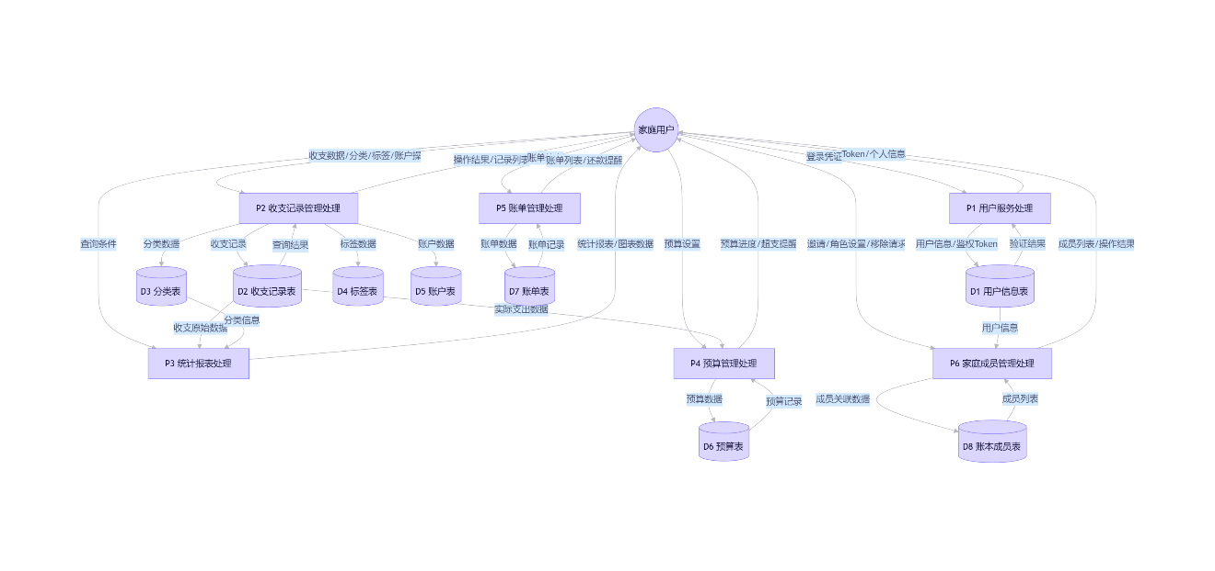
表格
子处理 | 功能说明 | 数据流向
P2.1 收支录入处理 | 接收用户提交的收入/支出表单数据（金额、分类、账户、日期、备注等） | 用户 -> P2.1
P2.2 数据校验处理 | 校验金额合法性（>0）、分类是否存在、账户是否存在、日期格式等 | P2.1 -> P2.2
P2.3 数据持久化处理 | 执行INSERT/UPDATE/DELETE操作写入MySQL，并同步更新关联账户余额 | P2.2 -> P2.3 -> D2/D5
P2.4 分类管理处理 | 对收支分类进行增删改查操作 | 用户 -> P2.4 -> D3
P2.5 标签管理处理 | 对标签进行增删改查操作，并管理交易与标签的多对多关联关系 | 用户 -> P2.5 -> D4
P2.6 账户管理处理 | 对账户进行增删改查操作，包括余额调整 | 用户 -> P2.6 -> D5
P2.7 收支查询处理 | 根据条件查询收支记录，关联查询分类、标签、账户名称 | D2/D3/D4/D5 -> P2.7 -> 用户

2.6 数据字典
以下为系统全部核心数据实体及其关键属性定义（基于 MySQL 数据库设计），包含详细的数据项约束条件。共计 81项 数据项。

2.6.1 用户信息表（sys_user）
表格
序号 | 字段名 | 数据类型 | 约束条件 | 描述
1 | user_id | BIGINT | PK, AUTO_INCREMENT, NOT NULL | 用户唯一标识，主键自增
2 | username | VARCHAR(50) | UNIQUE, NOT NULL, 长度4-50字符，仅允许字母数字下划线 | 登录账号
3 | password_hash | VARCHAR(255) | NOT NULL, BCrypt加密存储 | 加密后的密码
4 | nickname | VARCHAR(50) | NOT NULL, 长度2-50字符 | 用户昵称
5 | phone | VARCHAR(20) | UNIQUE, 允许NULL, 符合手机号正则 | 手机号，用于密码找回
6 | email | VARCHAR(100) | UNIQUE, 允许NULL, 符合邮箱格式校验 | 电子邮箱
7 | avatar_url | VARCHAR(500) | 允许NULL | 头像存储路径/URL
8 | register_time | DATETIME | NOT NULL, DEFAULT CURRENT_TIMESTAMP | 注册时间
9 | last_login_time | DATETIME | 允许NULL | 最后登录时间
10 | status | TINYINT | NOT NULL, DEFAULT 1, 取值：0-禁用, 1-正常 | 账号状态

2.6.2 家庭账本表（family_ledger）
表格
序号 | 字段名 | 数据类型 | 约束条件 | 描述
11 | ledger_id | BIGINT | PK, AUTO_INCREMENT, NOT NULL | 账本唯一标识
12 | owner_id | BIGINT | FK -> sys_user.user_id, NOT NULL | 账本创建者（户主）ID
13 | ledger_name | VARCHAR(100) | NOT NULL, 长度1-100字符 | 账本名称
14 | description | VARCHAR(500) | 允许NULL | 账本描述
15 | create_time | DATETIME | NOT NULL, DEFAULT CURRENT_TIMESTAMP | 创建时间
16 | status | TINYINT | NOT NULL, DEFAULT 1, 取值：0-已归档, 1-活跃 | 账本状态

2.6.3 账本成员关联表（ledger_member）
表格
序号 | 字段名 | 数据类型 | 约束条件 | 描述
17 | member_id | BIGINT | PK, AUTO_INCREMENT, NOT NULL | 关联记录唯一标识
18 | ledger_id | BIGINT | FK -> family_ledger.ledger_id, NOT NULL | 所属账本ID
19 | user_id | BIGINT | FK -> sys_user.user_id, NOT NULL | 成员用户ID
20 | role | TINYINT | NOT NULL, 取值：0-普通, 1-管理员, 2-户主 | 成员在账本中的角色
21 | join_time | DATETIME | NOT NULL, DEFAULT CURRENT_TIMESTAMP | 加入时间
唯一约束：UNIQUE(ledger_id, user_id)

2.6.4 收支分类表（category）
表格
序号 | 字段名 | 数据类型 | 约束条件 | 描述
22 | category_id | INT | PK, AUTO_INCREMENT, NOT NULL | 分类唯一标识
23 | category_name | VARCHAR(50) | NOT NULL, 长度1-50字符 | 分类名称
24 | category_type | TINYINT | NOT NULL, 取值：1-收入, 2-支出 | 分类类型
25 | parent_id | INT | FK -> category.category_id, 允许NULL | 父分类ID
26 | sort_order | INT | NOT NULL, DEFAULT 0 | 排序号
27 | icon | VARCHAR(100) | 允许NULL | 分类图标标识
28 | is_system | TINYINT | NOT NULL, DEFAULT 0, 取值：0-自定义, 1-预设 | 是否系统预设
29 | ledger_id | BIGINT | FK -> family_ledger.ledger_id, NOT NULL | 所属账本ID

2.6.5 标签表（tag）与 交易标签关联表（transaction_tag）
表格
序号 | 字段名 | 数据类型 | 约束条件 | 描述
30 | tag_id | BIGINT | PK, AUTO_INCREMENT, NOT NULL | 标签唯一标识
31 | tag_name | VARCHAR(30) | NOT NULL, 长度1-30字符 | 标签名称
32 | ledger_id | BIGINT | FK -> family_ledger.ledger_id, NOT NULL | 所属账本ID
33 | creator_id | BIGINT | FK -> sys_user.user_id, NOT NULL | 标签创建者ID
34 | create_time | DATETIME | NOT NULL, DEFAULT CURRENT_TIMESTAMP | 创建时间
35 | id (关联表) | BIGINT | PK, AUTO_INCREMENT, NOT NULL | 关联记录唯一标识
36 | trans_id | BIGINT | FK -> transaction.trans_id, NOT NULL | 交易记录ID
37 | tag_id (关联表) | BIGINT | FK -> tag.tag_id, NOT NULL | 标签ID

2.6.6 账户表（account）
表格
序号 | 字段名 | 数据类型 | 约束条件 | 描述
38 | account_id | BIGINT | PK, AUTO_INCREMENT, NOT NULL | 账户唯一标识
39 | account_name | VARCHAR(50) | NOT NULL, 长度1-50字符 | 账户名称
40 | account_type | TINYINT | NOT NULL, 取值：1现金/2银行卡/3支付宝/4微信/5其他 | 账户类型
41 | initial_balance | DECIMAL(12,2) | NOT NULL, DEFAULT 0.00, ≥0 | 初始余额
42 | current_balance | DECIMAL(12,2) | NOT NULL, DEFAULT 0.00 | 当前余额
43 | ledger_id | BIGINT | FK -> family_ledger.ledger_id, NOT NULL | 所属账本ID
44 | creator_id | BIGINT | FK -> sys_user.user_id, NOT NULL | 账户创建者ID

2.6.7 收支记录表（transaction）
表格
序号 | 字段名 | 数据类型 | 约束条件 | 描述
45 | trans_id | BIGINT | PK, AUTO_INCREMENT, NOT NULL | 交易流水号
46 | ledger_id | BIGINT | FK -> family_ledger.ledger_id, NOT NULL | 所属账本ID
47 | user_id | BIGINT | FK -> sys_user.user_id, NOT NULL | 操作用户ID
48 | amount | DECIMAL(10,2) | NOT NULL, >0.00, 最大99999999.99 | 交易金额
49 | type | TINYINT | NOT NULL, 取值：1-收入, 2-支出 | 交易类型
50 | category_id | INT | FK -> category.category_id, NOT NULL | 所属分类ID
51 | account_id | BIGINT | FK -> account.account_id, 允许NULL | 关联账户ID
52 | trans_date | DATETIME | NOT NULL | 交易发生时间
53 | remark | VARCHAR(500) | 允许NULL, 最大500字符 | 备注说明
54 | create_time | DATETIME | NOT NULL, DEFAULT CURRENT_TIMESTAMP | 记录创建时间
55 | update_time | DATETIME | DEFAULT CURRENT_TIMESTAMP ON UPDATE | 记录更新时间

2.6.8 预算表（budget）
表格
序号 | 字段名 | 数据类型 | 约束条件 | 描述
56 | budget_id | BIGINT | PK, AUTO_INCREMENT, NOT NULL | 预算记录唯一标识
57 | ledger_id | BIGINT | FK -> family_ledger.ledger_id, NOT NULL | 所属账本ID
58 | budget_type | TINYINT | NOT NULL, 取值：1-总预算, 2-分类预算 | 预算类型
59 | category_id | INT | FK -> category.category_id, 允许NULL | 关联分类ID
60 | limit_amount | DECIMAL(10,2) | NOT NULL, >0.00 | 预算上限金额
61 | period | VARCHAR(7) | NOT NULL, 格式：YYYY-MM | 预算周期（月度）
62 | used_amount | DECIMAL(10,2) | NOT NULL, DEFAULT 0.00 | 已使用金额
63 | create_time | DATETIME | NOT NULL, DEFAULT CURRENT_TIMESTAMP | 创建时间

2.6.9 账单表（bill）
表格
序号 | 字段名 | 数据类型 | 约束条件 | 描述
64 | bill_id | BIGINT | PK, AUTO_INCREMENT, NOT NULL | 账单唯一标识
65 | ledger_id | BIGINT | FK -> family_ledger.ledger_id, NOT NULL | 所属账本ID
66 | bill_name | VARCHAR(100) | NOT NULL, 长度1-100字符 | 账单名称
67 | bill_amount | DECIMAL(10,2) | NOT NULL, >0.00 | 账单金额
68 | due_date | DATE | NOT NULL | 还款日期
69 | cycle_type | TINYINT | NOT NULL, 取值：1-每月, 2-每周, 3-自定义 | 还款周期类型
70 | cycle_day | INT | 允许NULL, 取值1-31或1-7 | 周期还款日
71 | status | TINYINT | NOT NULL, DEFAULT 0, 取值：0待还/1已还/2逾期 | 还款状态
72 | account_id | BIGINT | FK -> account.account_id, 允许NULL | 关联还款账户ID
73 | creator_id | BIGINT | FK -> sys_user.user_id, NOT NULL | 账单创建者ID
74 | remind_days | INT | NOT NULL, DEFAULT 3, 取值1-30 | 提前提醒天数
75 | create_time | DATETIME | NOT NULL, DEFAULT CURRENT_TIMESTAMP | 创建时间

2.6.10 系统操作日志表（sys_log）
表格
序号 | 字段名 | 数据类型 | 约束条件 | 描述
76 | log_id | BIGINT | PK, AUTO_INCREMENT, NOT NULL | 日志唯一标识
77 | user_id | BIGINT | FK -> sys_user.user_id, 允许NULL | 操作用户ID
78 | operation_type | VARCHAR(50) | NOT NULL | 操作类型
79 | operation_content | VARCHAR(500) | 允许NULL | 操作内容描述
80 | ip_address | VARCHAR(50) | 允许NULL | 操作者IP地址
81 | operation_time | DATETIME | NOT NULL, DEFAULT CURRENT_TIMESTAMP | 操作时间

3 非功能需求

3.1 性能需求
表格
指标 | 要求
页面响应时间 | 普通页面加载 ≤ 2秒，复杂报表页面 ≤ 5秒
API响应时间 | 单次API请求响应 ≤ 500ms（95th percentile）
并发用户数 | 支持至少200个并发用户同时在线操作
数据库查询 | 单表查询 ≤ 100ms，多表关联查询 ≤ 500ms
数据容量 | 单账本支持至少10万条收支记录，系统总数据量 ≥ 100GB

3.2 安全需求
- 密码安全：密码采用BCrypt算法加密存储，不可逆，不可明文存储。
- 身份认证：采用JWT（JSON Web Token）机制进行身份认证，Token有效期2小时，支持刷新Token。
- 权限控制：基于RBAC（基于角色的访问控制）模型，严格按户主/管理员/普通成员进行权限隔离。
- 数据传输：全站启用HTTPS协议，确保数据传输加密。
- SQL注入防护：使用ORM框架（MyBatis/JPA）进行参数化查询，杜绝SQL注入风险。
- XSS防护：前端对用户输入内容进行HTML转义处理，防止跨站脚本攻击。

3.3 可用性与可靠性需求
表格
指标 | 要求
系统可用性 | ≥ 99.5%（月度）
数据备份 | 支持每日自动全量备份，保留最近30天备份
故障恢复 | 数据库故障恢复时间 ≤ 30分钟
浏览器兼容性 | 支持Chrome 80+、Firefox 75+、Edge 80+、Safari 13+

4 接口需求

4.1 用户接口
- Web界面：响应式设计，适配1280px及以上分辨率的PC浏览器。
- 交互规范：遵循统一的UI组件库（如Element UI / Ant Design），提供一致的操作反馈（成功/失败提示、加载状态、确认弹窗）。

4.2 软件接口
表格
接口类型 | 说明
RESTful API | Java后端提供标准RESTful API，数据格式为JSON，遵循HTTP状态码规范
MySQL数据库 | 通过JDBC连接MySQL 8.0+数据库，使用连接池管理（HikariCP）
SMTP邮件服务 | 通过JavaMailSender调用SMTP服务发送邮件（密码找回、账单提醒）

5 约束与假设

5.1 技术约束
- 后端必须使用 Java 语言（Spring Boot 框架）开发。
- 数据库必须使用 MySQL 8.0 及以上版本。
- 系统仅支持 Web 端访问。
- 前端技术栈推荐使用 Vue.js 或 React，配合 ECharts 实现图表展示。

5.2 假设条件
- 用户拥有可正常访问Web页面的PC设备和网络环境。
- 系统部署环境具备稳定的MySQL数据库服务和SMTP邮件服务。
- 家庭成员数量为2-10人的小型家庭单元。

